联盟荣耀战（公会战）
版本说明 | 版本号 | 撰写者 | 编辑日期 | 审核人
初版策划案 | 0.0.1 | 钱程 | 2023.12.27
补充防守阵容补充联盟宝库 | 0.0.2 | 钱程 | 2023.12.27

黑色：正文文本
红色：着重文字
蓝色：配置表
绿色：图片说明

1.设计目的
完善当前联盟系统的功能，丰富联盟之间的pvp对战内容，设计“联盟荣耀战”跨服联盟对战系列赛，提升联盟玩法的竞争性和趣味性，让玩家在联盟团体竞技的过程中，提升联盟荣誉感，获得相关奖励的同时，促进玩家对阵容实力的提升。
（根据要求，当前版本为联盟之间的对战[公会战]基础功能，后续优化和丰富内容及玩法）

2.文档概述
联盟荣耀战界面交互与操作流程的基本说明，开服一段时间后，全游戏公会开展跨服两两匹配对战，互相挑战据点，累计积分并兑换奖励/提升段位。

3、流程
见详细功能说明。

4.详细功能

4.1、功能界面及功能说明

1、点击进入联盟荣耀战界面（公会战界面）（下一级界面）

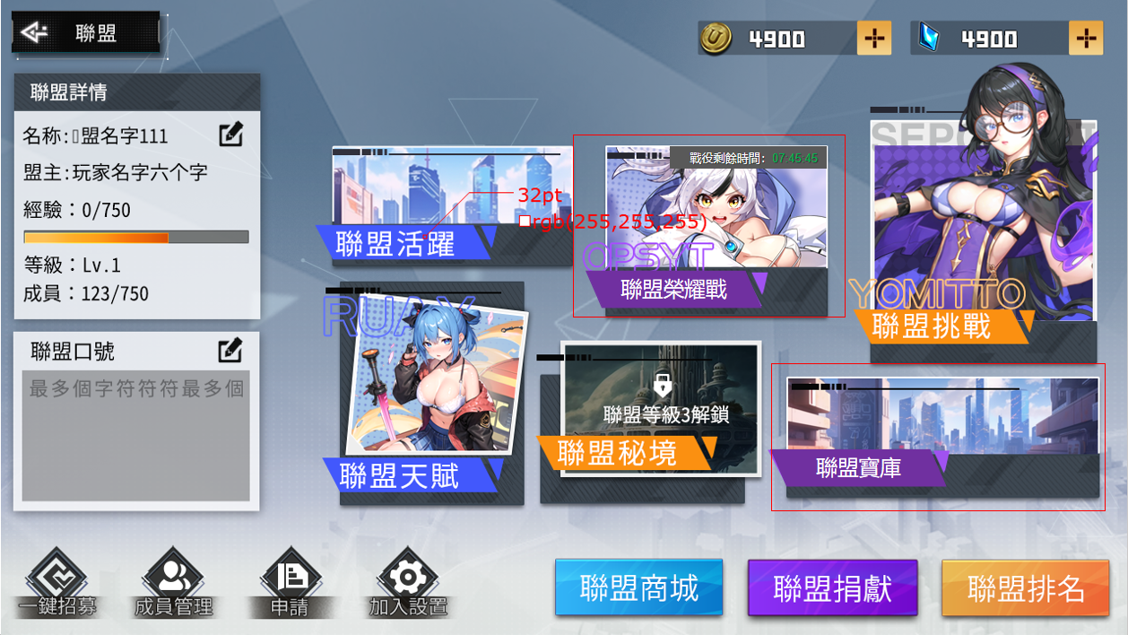
（联盟入口界面）
- 如在联盟战役战斗中，则显示战斗倒计时（实时显示）
- 如在准备阶段或其他非战斗阶段，则显示00：00:00

联盟荣耀战界面（分为左边、中间、右边三个大板块）

涵盖联盟段位、联盟荣耀战的战斗面板等内容
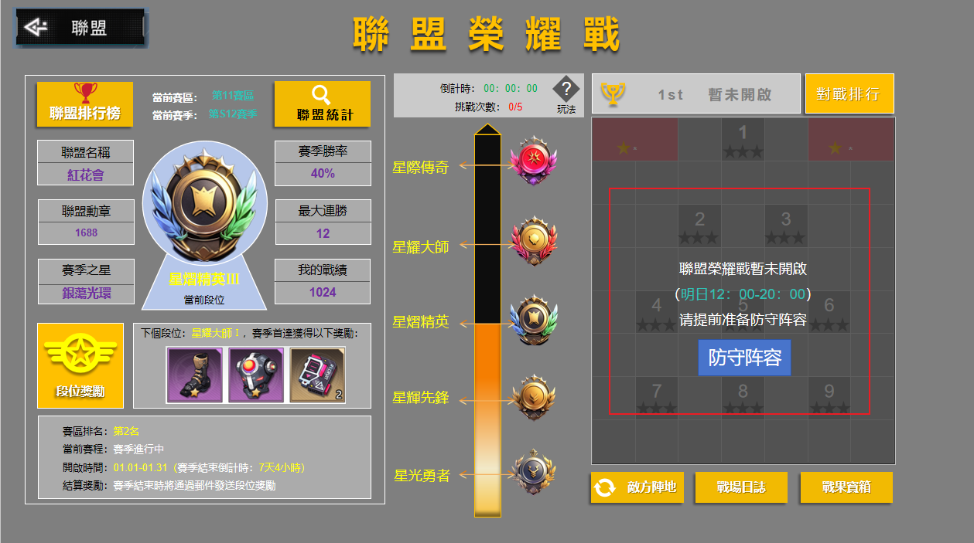
（荣耀战界面1，未开启时界面▲）在即将开启，可提前准备防守阵容，点击切换至[编阵中的pvp编阵，在截止时间后，系统会根据此编阵的战力配置计算联盟总战力，并且作为前9名战力的玩家当做9个要塞防守者的防守阵容]
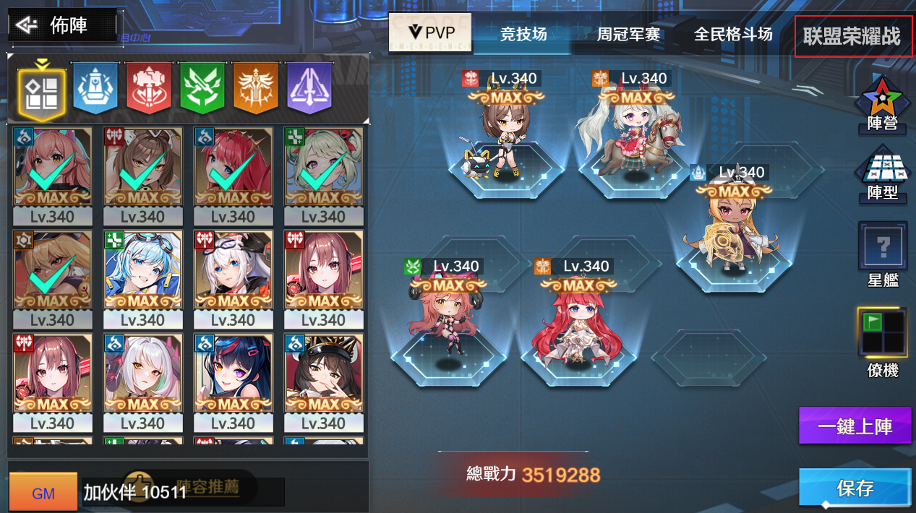
（右边部分分为三种状态）
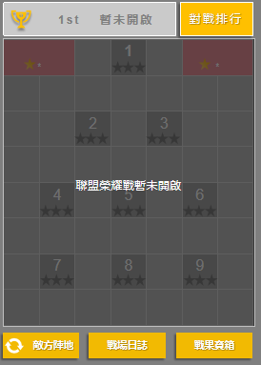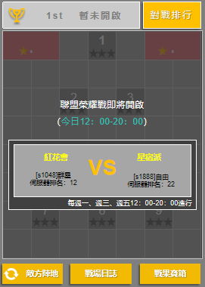

（1）未匹配、未开启
界面置于灰，只显示“联盟荣耀战暂未开启”

（2）已匹配、未开启
显示当前即将开放以及开放时间，同步展示当前己方联盟以及对战联盟信息，包含服务器编号和名称，排名
聯盟榮耀戰即將開啟
（今日12：00-20：00）

- 匹配机制说明：

1，所有服务器所有联盟混合
2，划分赛区-（如果服务器太多，则按照服务器数量划分赛区，如服务器很少，则当前所有服务器为一个赛区）

3，筛选匹配机制：
第一步，联盟等级达到设置等级，预设为3级（可修改）；
第二步，检测联盟活跃人数，需达到9人或以上（活跃的定义——匹配前1星期登录1次，且完成1次联盟捐献即可）则可以参加；
第三步，符合匹配的所有联盟，如总数为奇数，则最后一个联盟为轮空；
第四步，根据联盟总战力（截止时间点，所有成员编队的战力总和）进行排名，两两匹配，并给玩家展示 所在联盟与对战联盟的基础信息；（优先联盟布阵，如无法实现，则以当前 主界面[编队]界面内的阵容为准）
·备注：
·保底有10个联盟参与联盟战，即可开启联盟战役（因为联盟排行榜只放前10）
·每周的一、三、五的12点-20点为战斗开启时间，取每周的一三五的零点时各联盟的活跃情况以及成员的阵容战力信息，每周一三五的4点公布对战联盟，4-12点给玩家进行准备
·暂定，每个月为1个赛季，每个赛季分为4个星期，具体按照实际日期确定赛季开启和节数时间以及倒计时

（3）已匹配、战斗开启期间
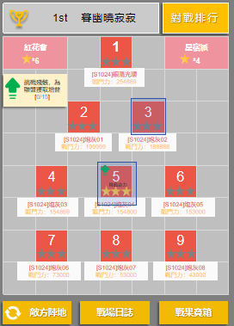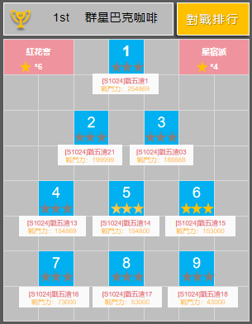

（3）已匹配、战斗开启期间[画面需求：背景为大型堡垒，堡垒上分布9个要塞]
- 显示内容：敌方阵地、我方阵地可切换（点击切换按钮），我方为蓝色、敌方为红色
- 9个要塞分别由前9个活跃玩家守卫，包含星数、服务器编号、玩家姓名和战斗力。
- 最上边两侧显示 [我方联盟名称] 以及 [敌方联盟名称]，以及当前挑战获得的星数
- 点击[敌方]任意一个要塞，如未挑战，则显示如下界面：
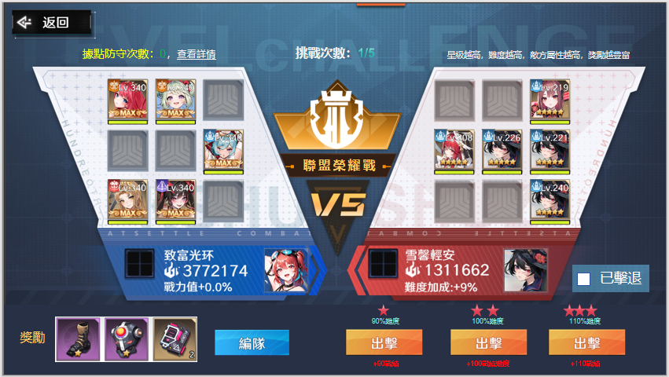
- 显示当前我的编队情况，以及敌方对应要塞的防守玩家的编队以及战斗力等基础信息
- 上方显示据点已防守次数（被挑战但未被击败），剩余挑战次数情况等
- 下方显示挑战本次获得胜利后，可获得的奖励
- 编队按钮，可以给玩家给当前布阵进行调整（如联盟战不单独配置队伍，则调用主界面的编队按钮）
- 出击分为三个等级，1星对应90%难度，2星对应100%难度，3星对应110%难度，玩家可根据自身战力选择对战的星级，点击[出击]，弹出确认弹窗【你当前选择3星难度，确认挑战吗 ？】，点击[确认]进入战斗界面，并按照实际战斗情况进行战斗结算，获得对应的[战绩]，战斗中无法中途退出；
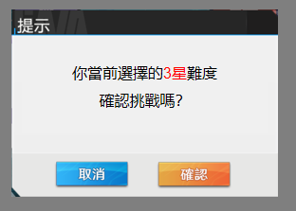
- 挑战失败，则退回[要塞守卫界面]，当前要塞保持灰色，再次点击该要塞，则显示未上述[出击]界面；
- 如挑战成功，则退回[要塞守卫界面]当前要塞显示星星为红色，并显示为[残骸]状态(被摧毁，且着火的特效示意)，再次点击该要塞时，显示[扫荡]界面
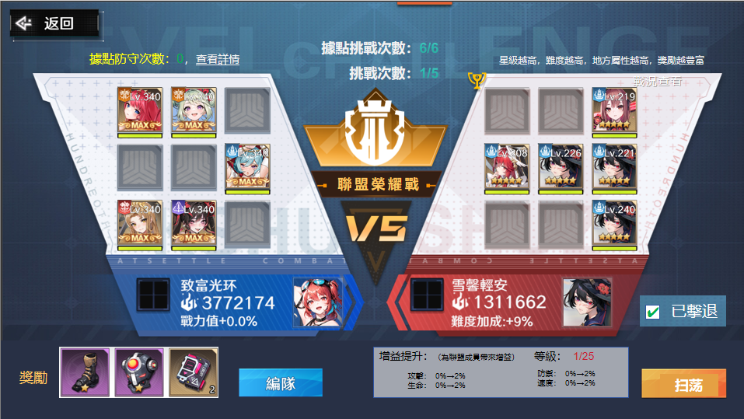
扫荡界面基本和[出击]界面类似△
[任意星的要塞被挑战胜利后，都会变成[残骸]，星级只与玩家挑战的难度和联盟获得的星数有关]，但右下角显示[已击退]，同时按钮为[扫荡]，挑战难度为100%难度，所有己方联盟成员都可扫荡，成功1次即可为全体成员提供战力加成，包括攻击、防御、生命、速度四个维度。
- 当日荣耀战完全结束后，计算星数、战绩情况，结算胜负情况

胜负评判规则

1，如A率先将B的所有要塞全部挑战胜利，则本次联盟战役A方获胜； 双方仍然可以继续互相挑战废墟，结算星星和战绩直到本次联盟战结束

2，如双方都未能率先将对方的所有要塞全部挑战胜利，则在本次战役结束后， 计算双方获得的星星数量，多的一方获胜；如星数同样，则总战绩多的为胜者

- 其他按钮：顶部排行，显示当前本次战役期间，第一名的玩家名（星数和战绩综合），点击[对战排行]可查看排名前10；[防守日志]为战场场次和结果的简单记录，不做录像保存，仅保存结果；[战果宝箱]为战斗结束后的宝箱[随机宝箱发放]，胜者【黄金宝箱】、败者[白银宝箱]，玩家获得一个随机宝箱
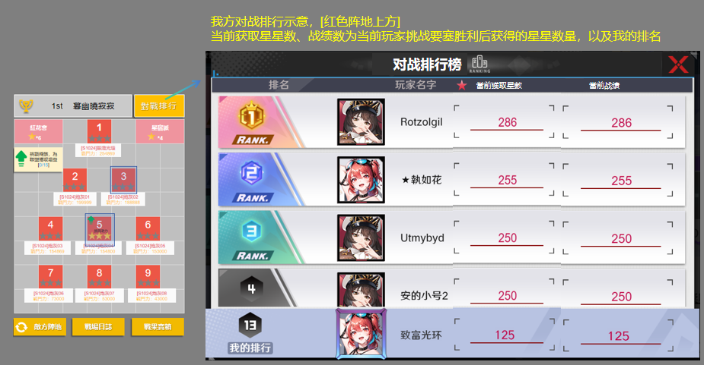
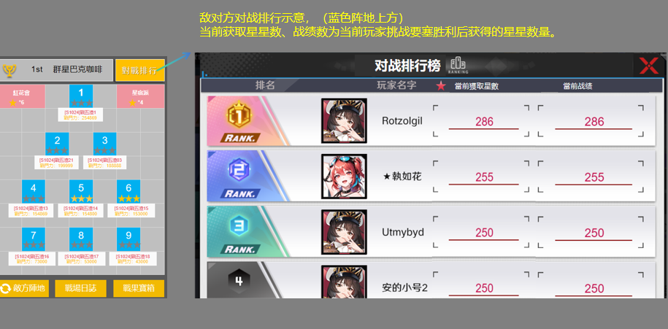
弹窗示意：[对战排行] 我方、敌对方△
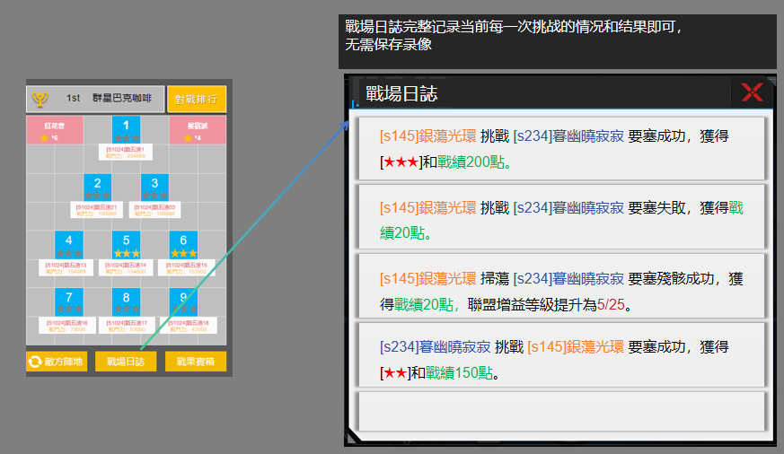
弹窗示意：[战场日志]-进攻和防守日志汇总△
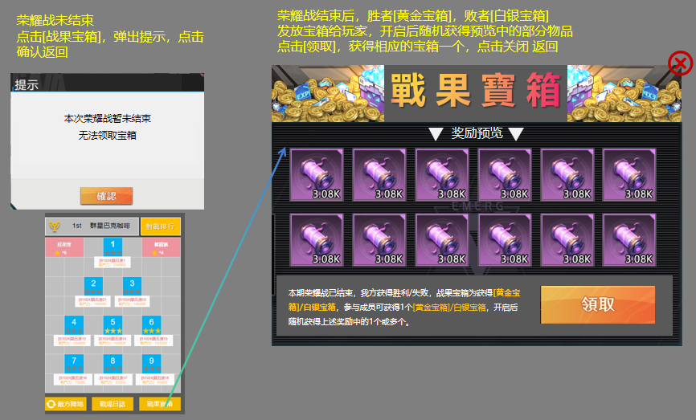
弹窗示意：[战果宝箱]△

联盟荣耀战的段位等级提升 [示意图中间]
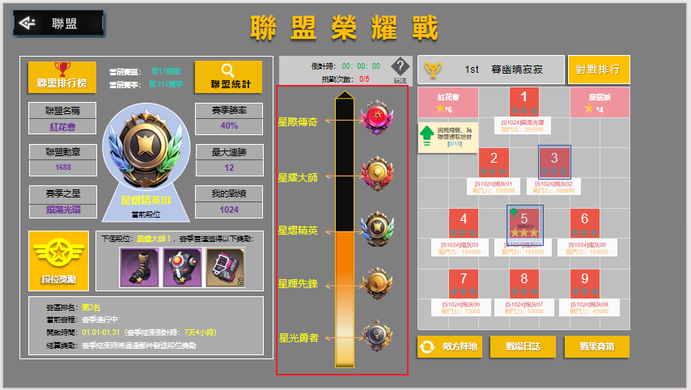
- 该部分为联盟战役的段位等级
当前段位分为五个分段（5个段位图标），每个分段分为三个档次

1、星光勇者Ⅰ、星光勇者Ⅱ、星光勇者Ⅲ

2、星辉先锋Ⅰ、星辉先锋Ⅱ、星辉先锋Ⅲ

3、星熠精英Ⅰ、星熠精英Ⅱ、星熠精英Ⅲ

4、星耀大师Ⅰ、星耀大师Ⅱ、星耀大师Ⅲ

5、星际传奇Ⅰ、星际传奇Ⅱ、星际传奇Ⅲ

玩家通过联盟荣耀战获得星、战绩，可以换算成勋章数，联盟荣耀战结束后，系统会奖励勋章，系统将按照联盟的总勋章数量计算联盟荣耀战的段位；同时，玩家在联盟荣耀战的贡献度，则按照星数换算成战绩，以及战斗获得的战绩，以战绩作为荣耀战中的贡献度。
- 倒计时和挑战次数：段位上方显示倒计时和挑战次数，倒计时为当前段位赛的倒计时，如未开启时，显示为00：00:00；挑战次数根据需要可设定配置，当前设定为5次

联盟荣耀战基础信息 [示意图左边]
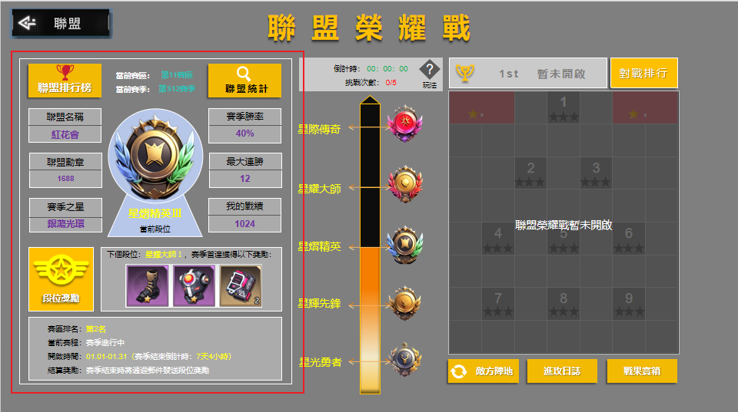

- 联盟排行榜：弹窗-显示当前全游戏所有服务器内联盟当前的等级（按照段位排列，当前只显示前10，后续有需要可展示前100名）[弹窗示意▼]
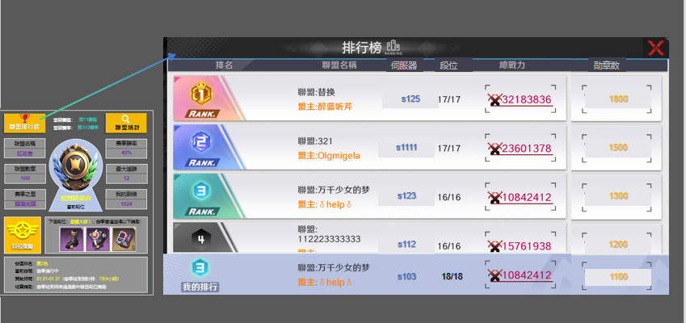
- 联盟统计：点击显示弹窗，为当前玩家所在联盟各成员，在当前赛季的对战积分数据等内容[弹窗示意▼]
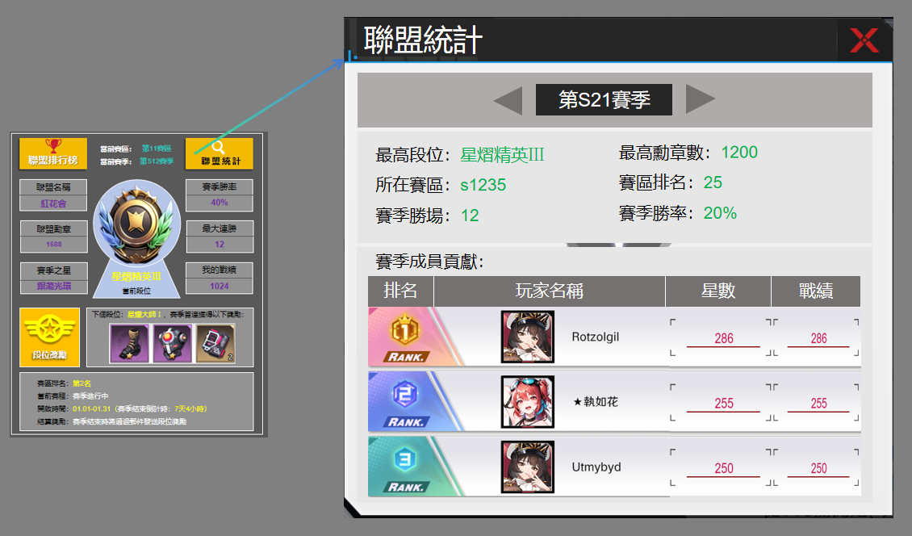
- 当前赛区和当前赛季，根据赛区和赛季动态调整
- 联盟名称，为当前联盟的名字；联盟勋章，为当前赛季联盟的勋章数；赛季之星，为当前赛季对联盟荣耀战贡献最大的玩家名（战绩排行第一）
- 赛季胜率，当前玩家在本赛季挑战胜率；最大连胜，是当前玩家在本赛季连胜场次的最大数；我的战绩，是当前玩家在本赛季的战绩点数
- 段位奖励，点击弹窗，显示联盟达到各个段位后，所有玩家可获得的奖励[仅活跃度达到一定标准的联盟成员可获得][弹窗示意▼]分为首次达到奖励，以及赛季末奖励，结算两次奖励
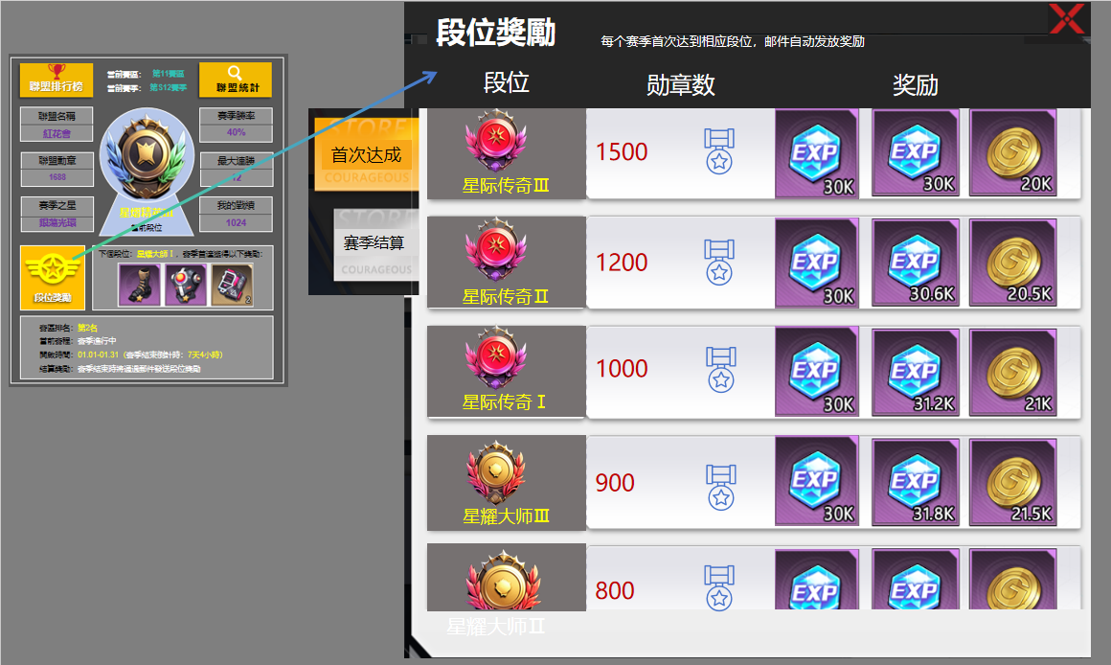
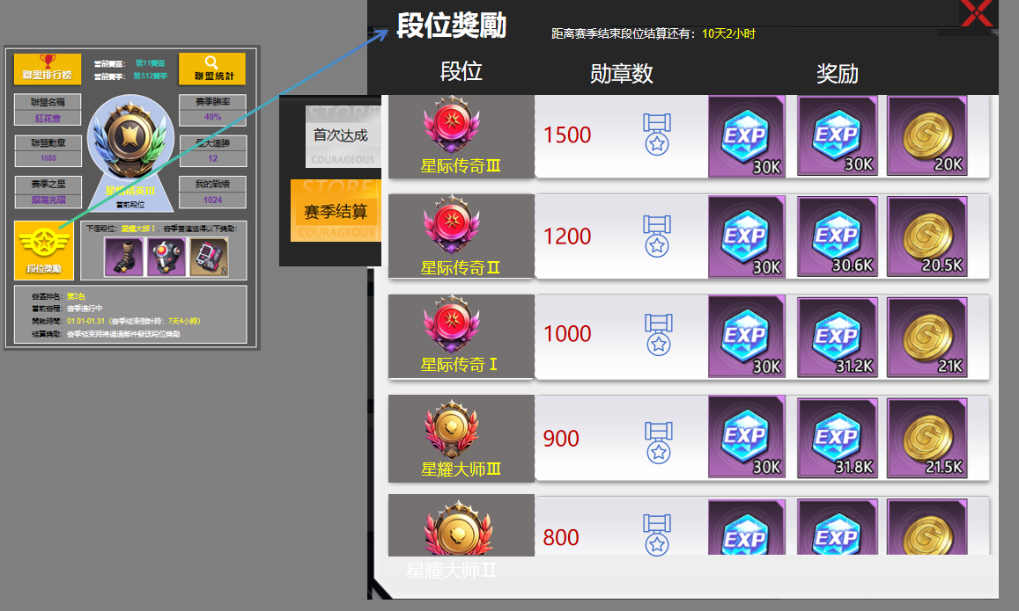
- 下个段位奖励说明：告诉玩家下个段位是什么，并且告诉玩家下个段位可获得的奖励物品，刺激玩家提升联盟荣耀战的段位
- 下方备注说明，为荣耀战系统的补充说明，包括赛季的开启说明，赛季倒计时，赛季排名，奖励发放形式等。

其他说明
- 所有赛季段位内容在赛季结束发放奖励后清零
- 联盟宝库：商店新增[联盟宝库]，原[联盟]改为【联盟商店】玩家参加联盟荣耀战，可获得荣耀点奖励，荣耀点可在联盟宝库中兑换道具；对应联盟界面的链接
·1、参与联盟荣耀战，可获得荣耀点，在联盟宝库兑换道具
·2、联盟荣耀战的联盟段位越高，联盟宝库的宝物品质越高
·3、联盟荣耀战挑战的战绩越高，获得的荣耀点越多
- [商店表待配置]
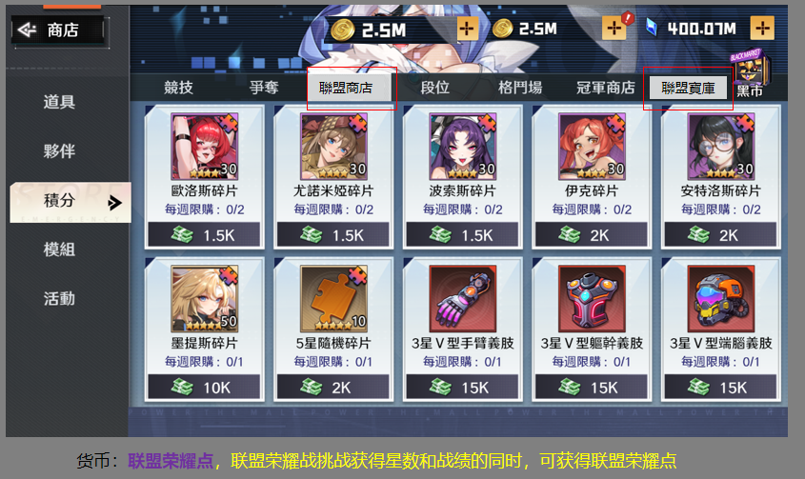

美术需求
- 整体界面UI 参考文档中的示意图以及ppt文档的UI示意
- 风格按照当前游戏联盟界面的配色进行设计
- 图标：联盟勋章图标、战果宝箱的图标、段位图标*5，其他道具图标待定

配置表相关
[guild_war_data]
item表待配置
需注意：配置需求等待与程序讨论后完善

附件：闪烁之光-旧版-公会战-匹配规则参考
一、匹配规则
- 公会战每周会举行三场，开始时间分别在每周一、三、周五的12:00
- 3级以上并且活跃人数为5人以上的公会才允许参战
- 公会战匹配为跨服匹配，两两匹配实力接近的公会作为互相的对手
- 若匹配时出现轮空（匹配不到对手）的情况，则不能参加本次公会战
- 战斗规则
- 在战斗开始后，公会成员可在阵地中选择并挑战敌方据点，挑战会消耗1点挑战次数，在本次公会战中每个参与者共有2点挑战次数
- 敌方据点中共3个难度可选择（简单、普通、困难，对应1星、2星、3星），难度越高敌方战斗属性越高（难度系数在挑战面板显示），同时挑战成功的奖励、战绩、星数越高
- 挑战已被攻陷的据点废墟，成功后不仅有挑战奖励，还可提升全公会增益Buff（对全公会挑战者的属性加成）
- 挑战据点成功能获得较多战绩，挑战废墟成功能获得5点战绩，挑战失败固定获得1点战绩
- 公会战持续8小时，届时将统计双方的星数并判定胜负（星数较高者为胜），同时根据赛果对双方参战公会和参战者发放奖励

- 玩法奖励
- 挑战奖励：挑战据点可获得奖励，挑战成功奖励相对更丰厚，挑战失败也可获得少量奖励；奖励内容为公会贡献、金币，奖励在挑战战斗结束后获得
- 战绩奖励：取决于成员在公会内的战绩排行，排名越高奖励越丰厚，奖励在公会战结束后结算并通过邮件形式发放
- 赛果奖励：根据赛果对胜败双方的参战者发放奖励，获胜一方的所有公会成员将获得公会内活跃人数对应的黄金宝箱，失败一方则获得青铜宝箱。请各位努力争取胜利！
- 公会宝库奖励：在公会战中取得胜利的一方将会获得公会宝库奖励，这部分奖励物品不会直接放入玩家的背包，而是放入公会宝库中成为可供玩家兑换的商品。公会宝库奖励分为固定掉落奖励和随机掉落奖励，固定掉落奖励为必定掉落，随机掉落奖励为从奖励池中随机抽取1件物品掉落，奖励内容请详见“玩法奖励”。

